ГУАП
КАФЕДРА № 42
ОТЧЕТ
ЗАЩИЩЕН С ОЦЕНКОЙ _____________________
ПРЕПОДАВАТЕЛЬ
ассистент |  |  |  | Д.Д. Савельева
должность, уч. степень, звание |  | подпись, дата |  | инициалы, фамилия

ОТЧЕТ О ЛАБОРАТОРНОЙ РАБОТЕ №4
КОММУТАЦИЯ. ПОСТРОЕНИЕ ЛОКАЛЬНОЙ СЕТИ. DHCP
по курсу: Инфокоммуникационные системы и сети
РАБОТУ ВЫПОЛНИЛ
СТУДЕНТ ГР. № | 4329 |  |  |  | Д.С. Шаповалова
 |  |  | подпись, дата |  | инициалы, фамилия

Санкт-Петербург 2025

1. Цель работы:
Изучить, как работают протоколы динамической маршрутизации, а также научиться конфигурировать работу данных протоколов на оборудовании Cisco и Mikrotik.

2. Задание:
Задание строится на основе выполненной лабораторной работы №3.
- Настроить тегирование (trunk) между коммутаторами и подключение конечных устройств в режиме Access.
- Настроить интерфейсы маршрутизатора для работы с каждой VLAN (подсети 10.0.10.0/24 … 10.0.40.0/24).
- Настроить DHCP-пулы для каждой VLAN и исключить из них адреса маршрутизаторов и серверов.
- Проверить работоспособность DHCP, возможность пинга устройств, в рамках Packet Tracer.
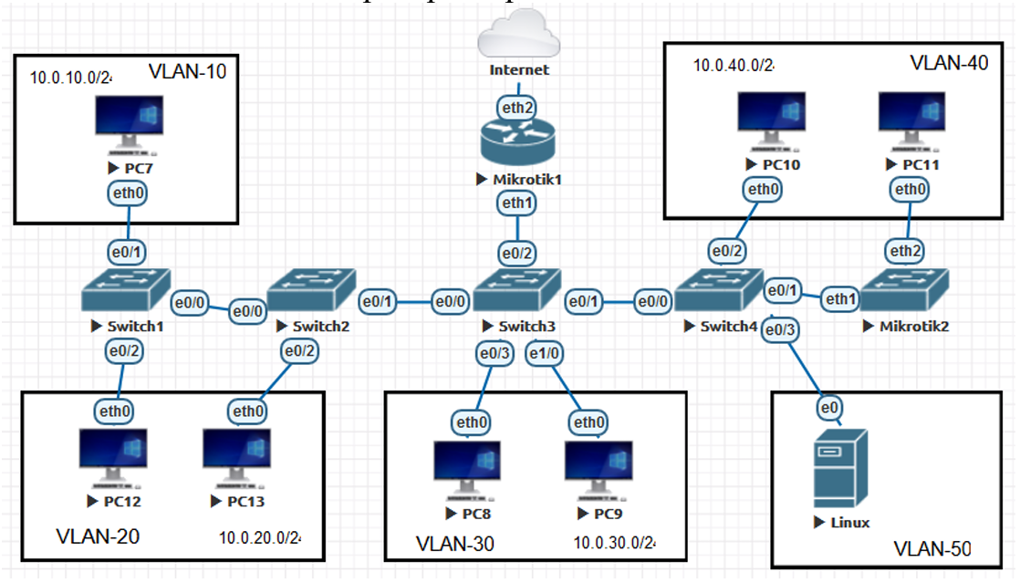
Рисунок 1 – Пример топологии сети для лабораторной работы 4
Эталонные характеристики оборудования:
- Cisco IOL: Switch - L2 образ; RAM - 512mb, Ethernet portGroup - 2. Количество - 4 шт.
- Mikrotik: образ - mikrotik-6.47-cloud; RAM – 256 Mb; QWMU Nic – tpl(e1000). Количество - 2 шт.
- Virtual PC (VPCS): количество - 7 шт.
3. Ход работы
Для выполнения лабораторной работы была использована программа CISCO Packer Tracer.
Использовалась схема сети из 6 конечных устройств (компьютеров и/или ноутбуков), 4 коммутаторов Switch-PT, 1 Switch 2960-24TT и 1 роутера ISR4331, последние 2 были выбраны вместо MikroTik, так как в используемой среде Packet Tracer такой отсутствует, а подобранные аналоги, наиболее приближены по функционалу и устройству. Так, Switch 2960-24TT имеет разъёмы как FastEthernet, для подключения коммутации, наподобие Switch, так и GigabitEthernet, наподобие роутера, а его настройка будет совпадать с другими коммутаторами. Использованный роутер ISR4331, также предоставляет те же возможности, что и MikroTic, из-за чего и был выбран.
Для каждой подсети был создан отдельный пул DHCP с указанием диапазона адресов, шлюза и сервера DNS на роутере MikroTik1, для автоматизации выдачи IP-адресов.
Применялись команды:
ip dhcp pool VLAN-10
network 10.0.10.0 255.255.255.0
default-router 10.0.10.1
dns-server 192.168.100.2
ip dhcp pool VLAN-20
network 10.0.20.0 255.255.255.0
default-router 10.0.20.1
dns-server 192.168.100.2
ip dhcp pool VLAN-30
network 10.0.30.0 255.255.255.0
default-router 10.0.30.1
dns-server 192.168.100.2
ip dhcp pool VLAN-40
network 10.0.40.0 255.255.255.0
default-router 10.0.40.1
dns-server 192.168.100.2
ip dhcp pool VLAN-50
network 10.0.50.0 255.255.255.0
default-router 10.0.50.1
dns-server 192.168.100.2

Настройка в консоли приведена на рисунке 1.1 и 1.2:
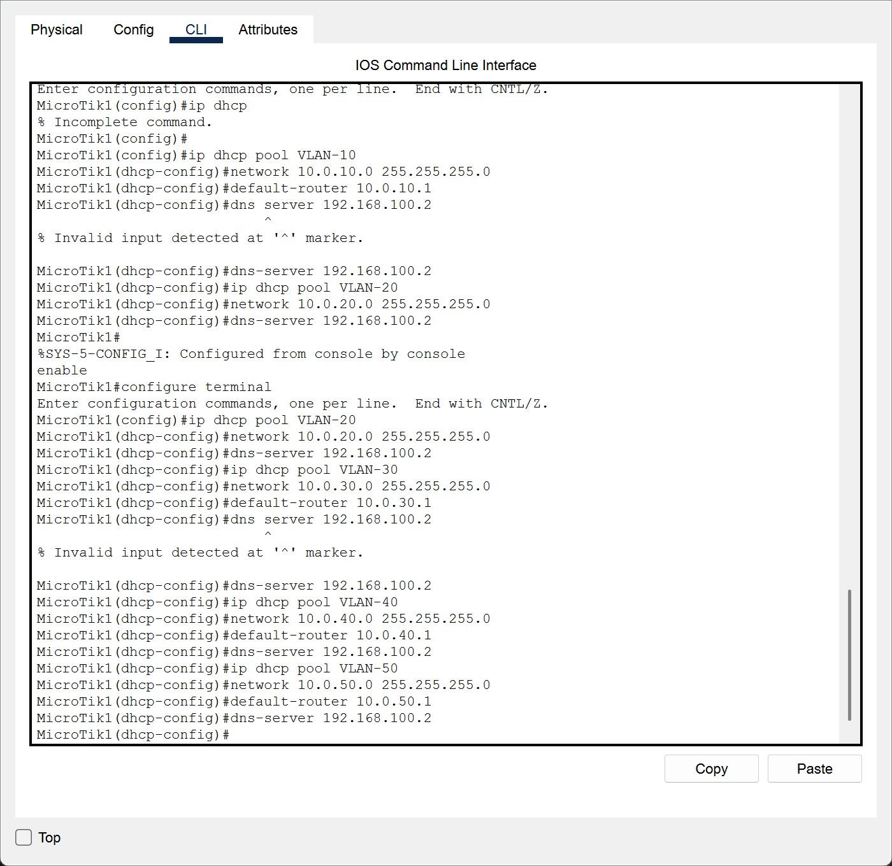
Рисунок 1.1 – Настройка DHCP пулов у роутера
Также были настроены исключения для адресов маршрутизатора и серверов, чтобы они не выдавались клиентам.
Исключены: 10.0.10.1-10.0.10.50, 10.0.10.100-10.0.10.254, 10.0.20.1-10.0.20.50, 10.0.20.100-10.0.20.254, 10.0.30.1-10.0.30.50, 10.0.30.100-10.0.30.254, 10.0.40.1-10.0.40.50, 10.0.40.100-10.0.40.254, 10.0.50.1-10.0.50.50, 10.0.50.100-10.0.50.254.
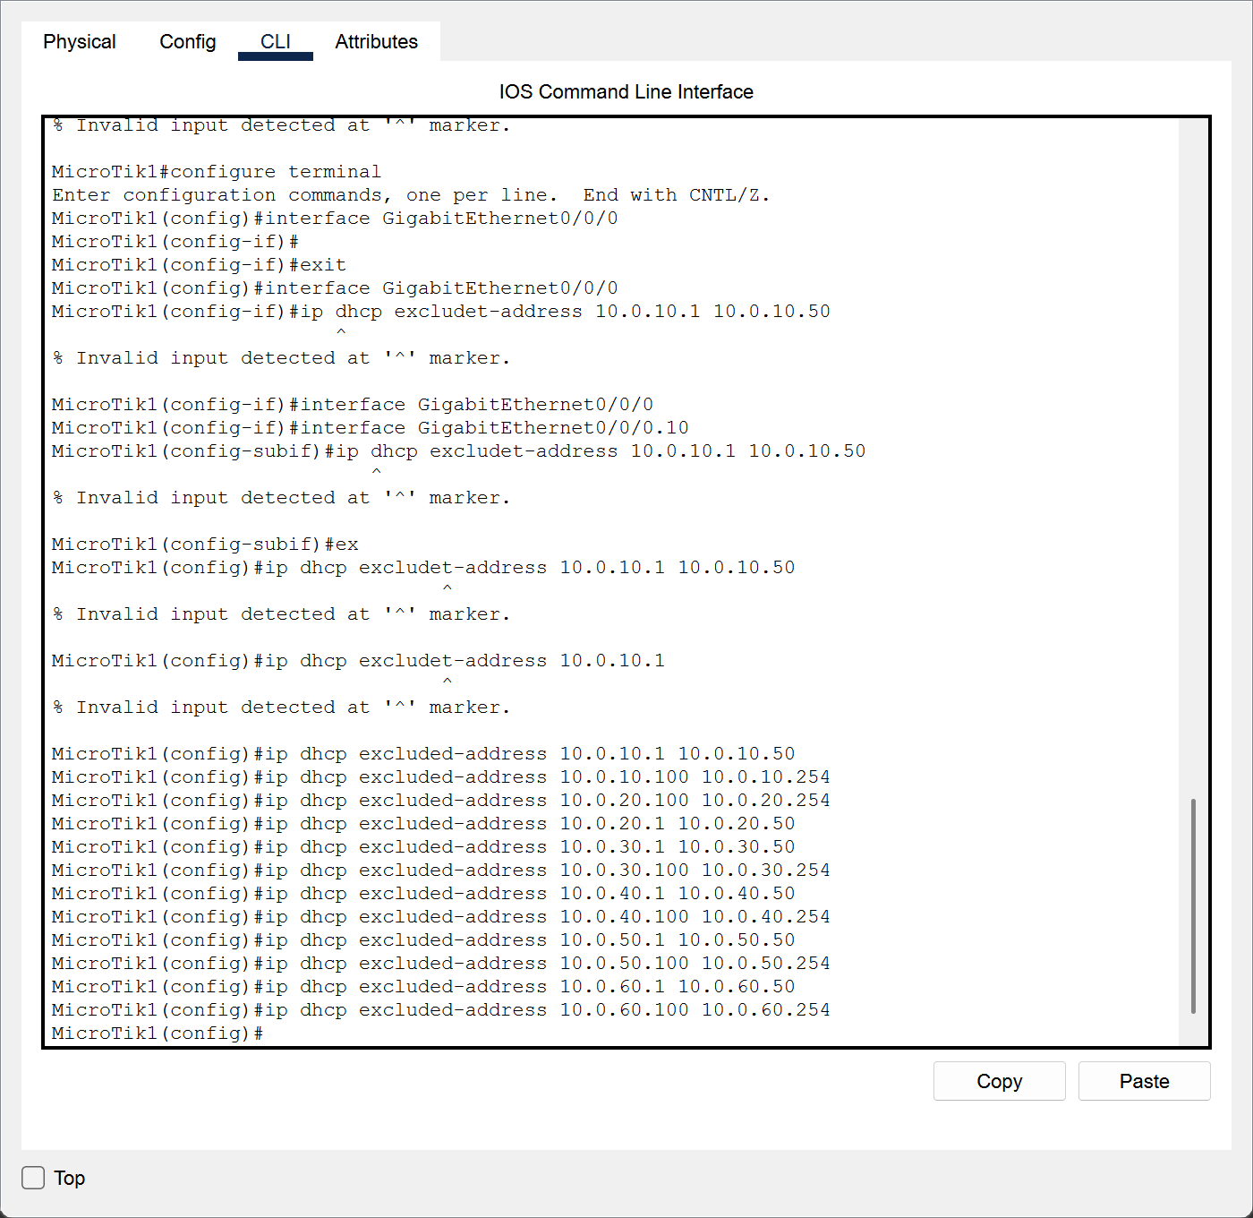
Рисунок 1.2 – Настройка исключений ip-адресов у маршрутизатора.
Проверка работы DHCP осуществлялась путём установки у каждого компьютера режима автоматического получения ip-адреса через DHCP сервер.
У каждого компьютера в вкладке «ip configuration» был выставлен режим определения ip-адреса «DHCP», с помощью чего адреса распределяются автоматически (рисунок 2):
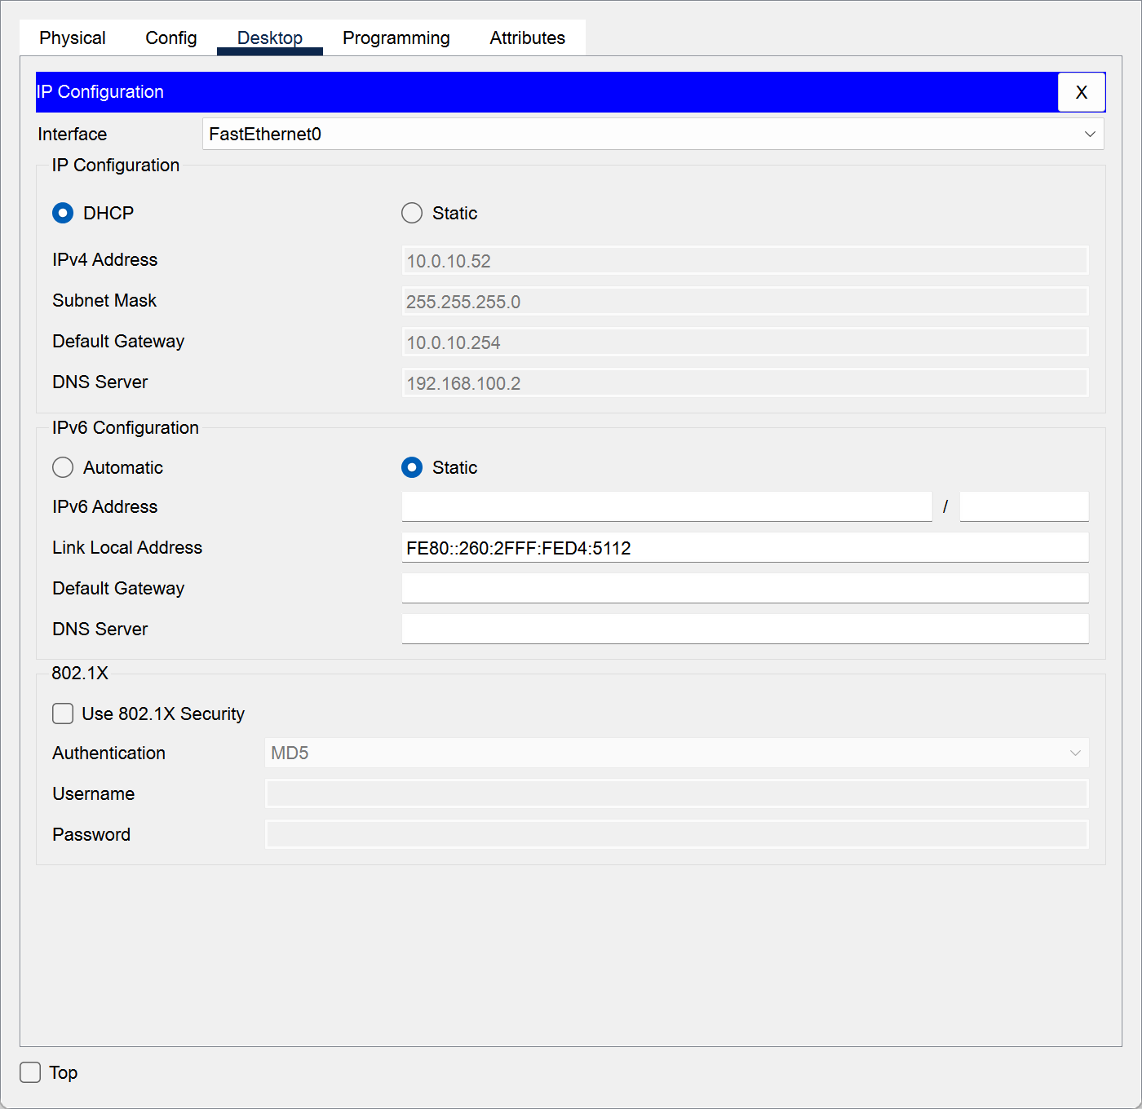
Рисунок 2 – Установка IP-адреса устройства
При запуске симуляции во время автоматического определения IP-адреса можно наблюдать как компьютер отсылает роутеру ICMP запросы, а тот обменивается уже с сервером и передаёт определённый адрес.
Процесс получения сервером запроса представлен на рисунке 3:
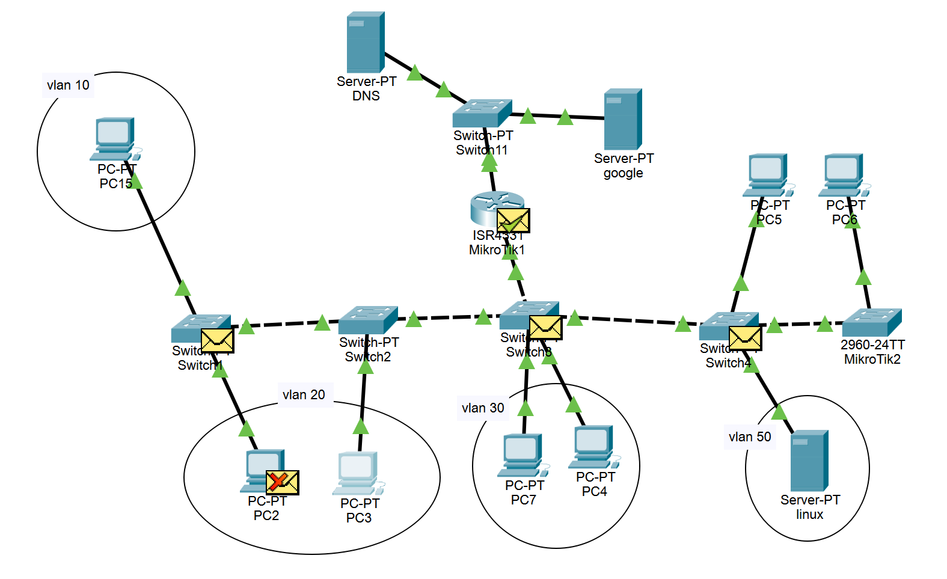
Рисунок 3 – Симуляция получения запроса DHCP сервером
Завершения конфигурации и запуск симуляции: устройства обмениваются ARP-запросами и строят ARP-таблицы (сопоставление IP-адреса с MAC-адресами).
Проверка правильной конфигурации роутера представлена на рисунке 4:
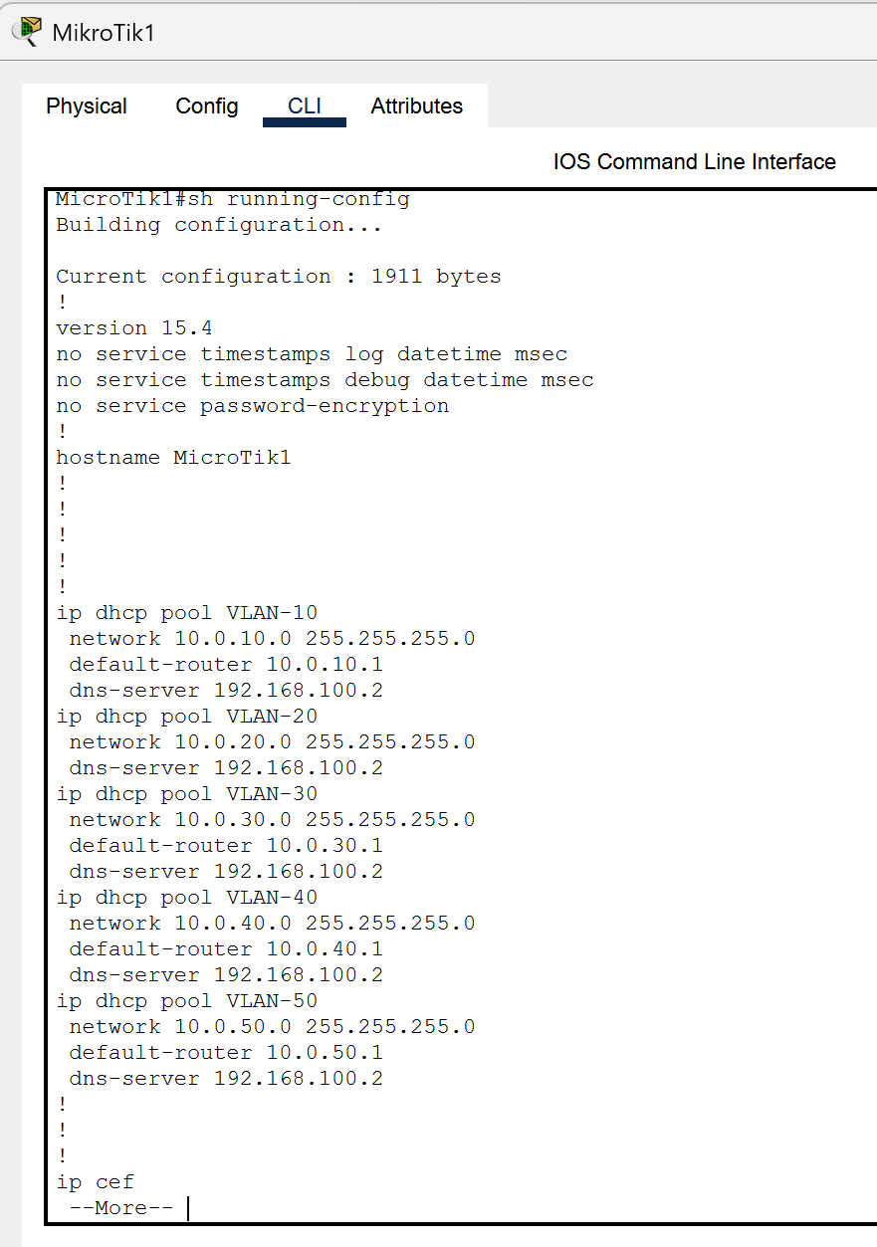
Рисунок 4 – Конфигурация роутера
Была выполнена проверка получения адреса с помощью команды ipconfig /all на ПК, которая подтвердила успешное получение IP-адреса, маски подсети, шлюза и DNS (рисунок 5)
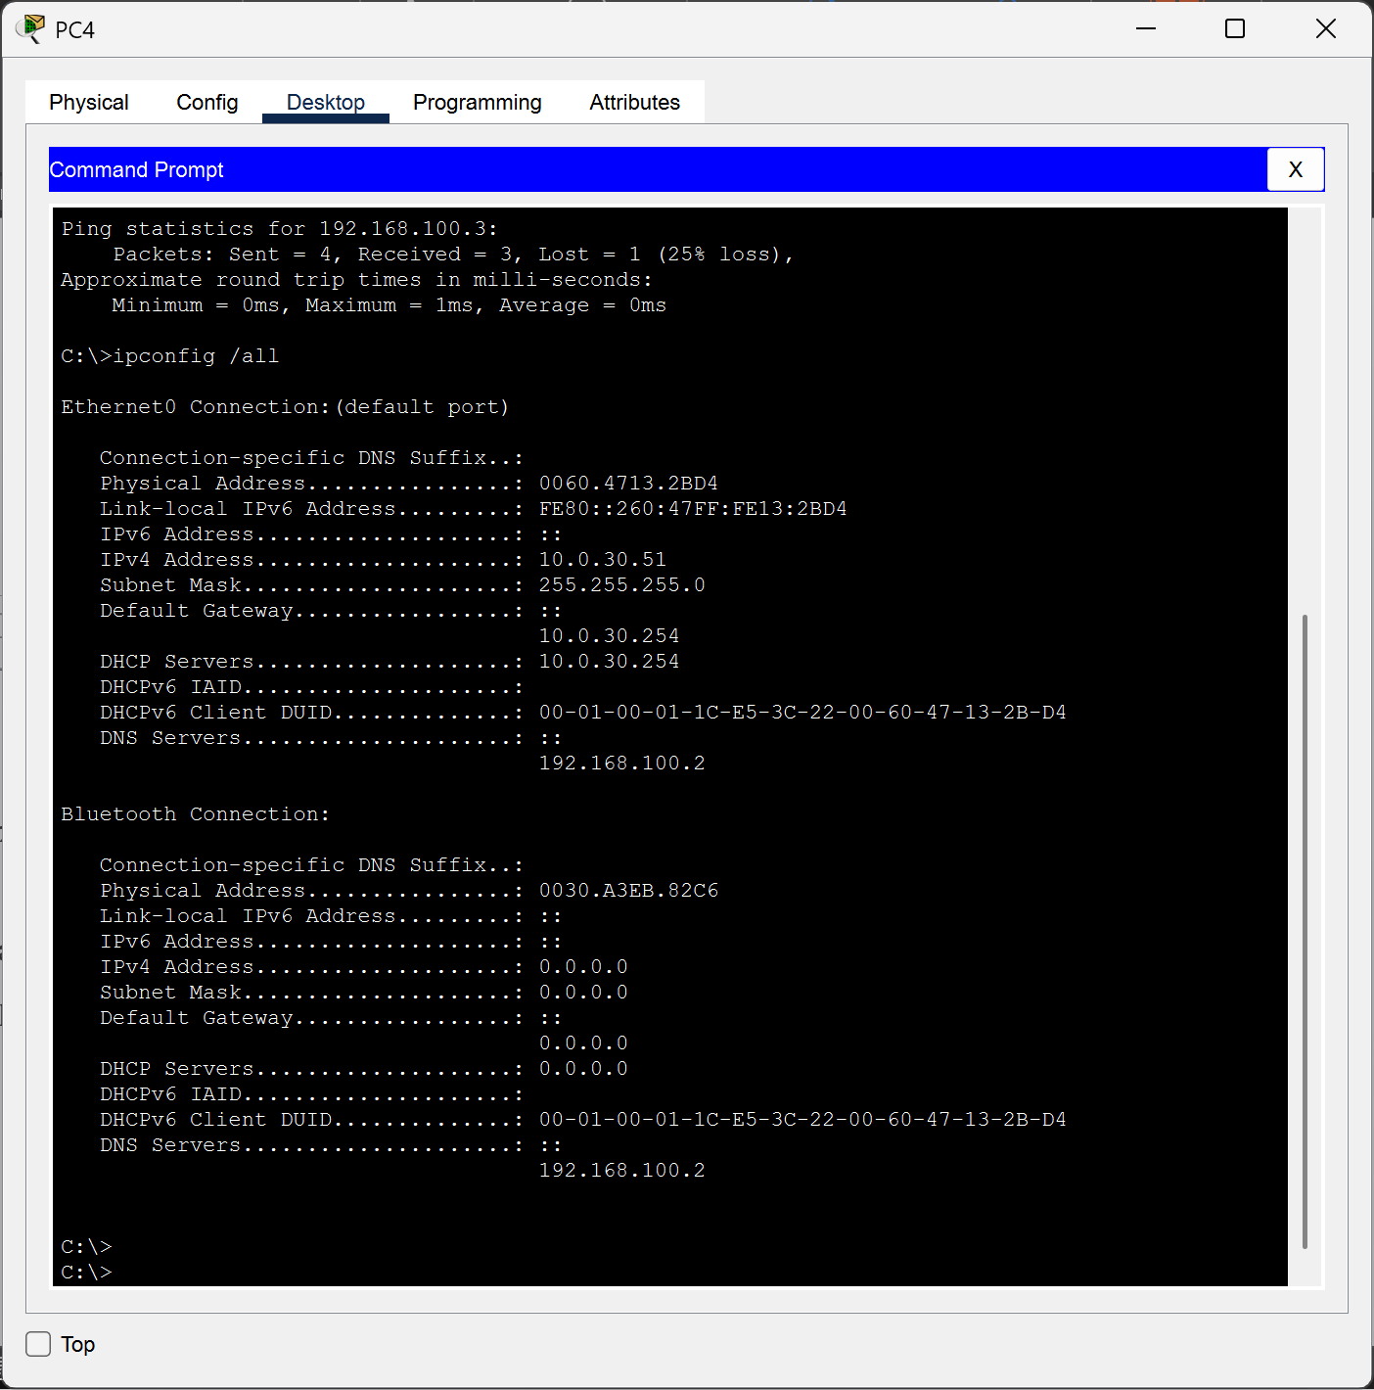
Рисунок 5 – ipconfig /all
Был создан и настроен DNS-сервер для возможности обращаться к устройству не только по ip-адресу, но и по имени. Для этого был добавлен сервер в сеть и назначен статический IP-адрес 192.168.100.2 с маской подсети 255.255.255.0.
Настройка представлена на рисунках 6.1 и 6.2:
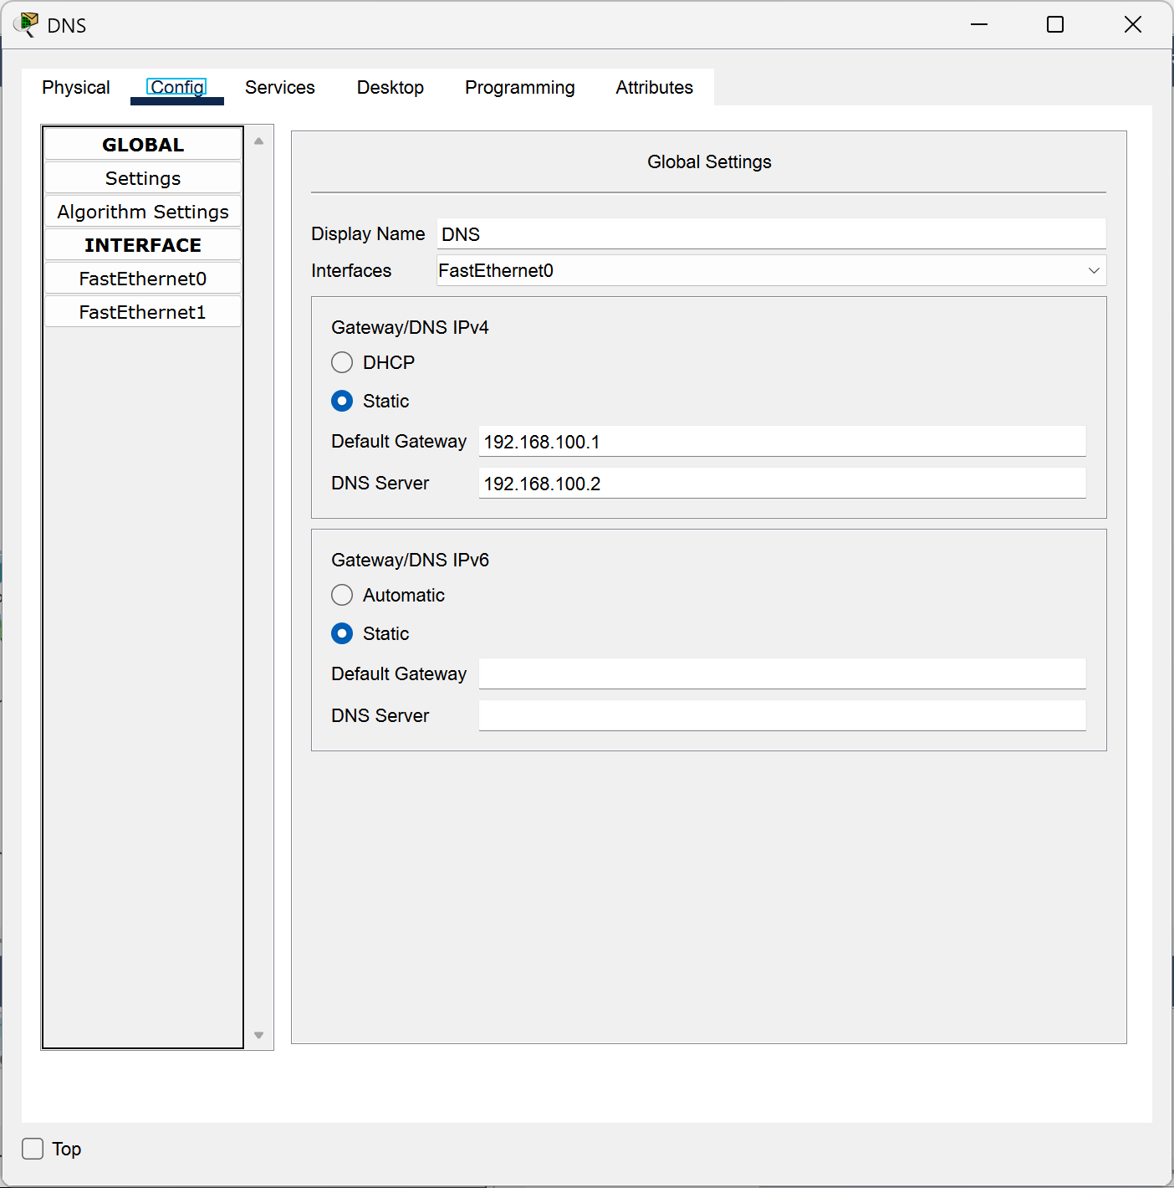
Рисунок 6.1 – Настройка DNS-сервера
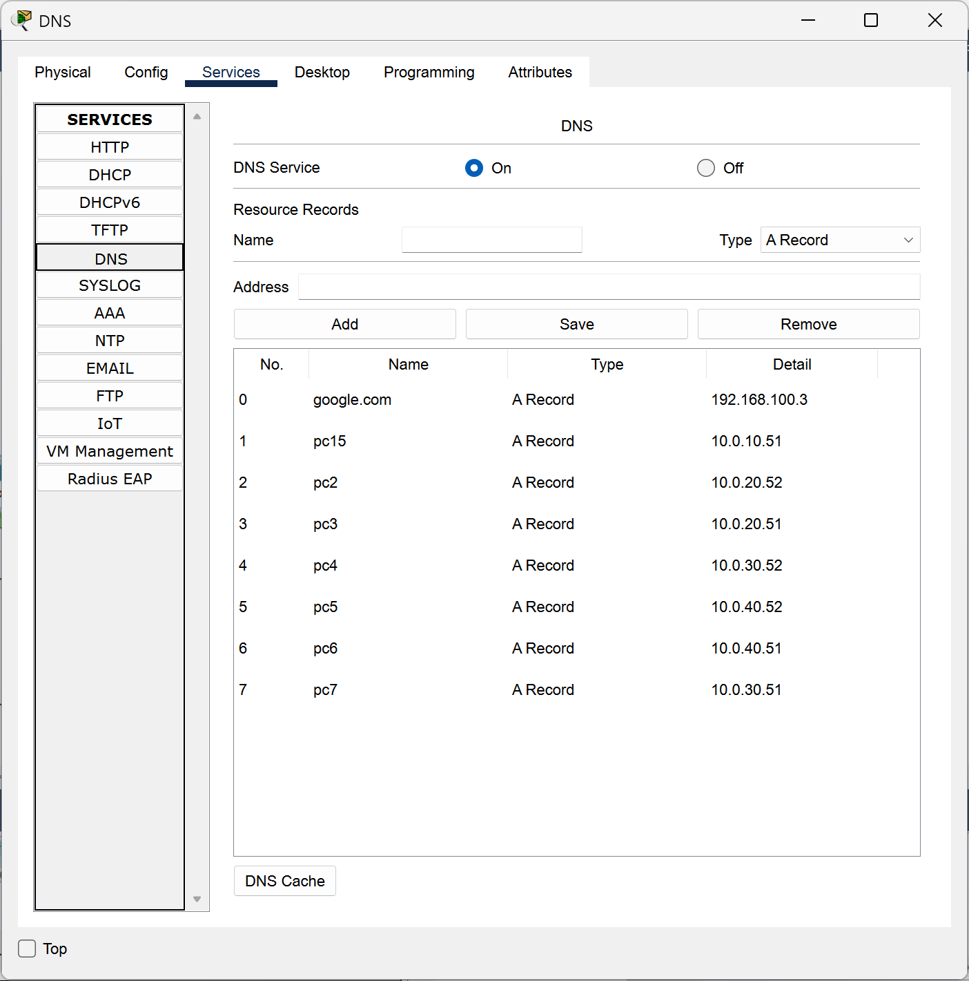
Рисунок 6 – Настройка DNS сервиса
Доступ в интернет был выполнен за счёт симуляции – был создан сервер со статичным ip-адресом, который был добавлен в DNS-сервер под доменным именем google.com (рисунок 7):
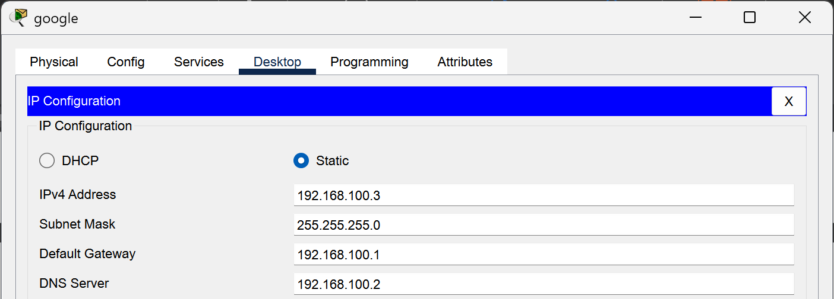
Рисунок 7 – google.com
Проверка связности командой ping: между компьютерами разных VLAN, а также доступ к симулированным внешним ресурсам.
Результат проверки – успешные отклики от всех узлов, что подтверждает правильность настройки VLAN на коммутаторах и межсетевой маршрутизации на маршрутизаторе.
Проверка ping представлена на рисунке 8:
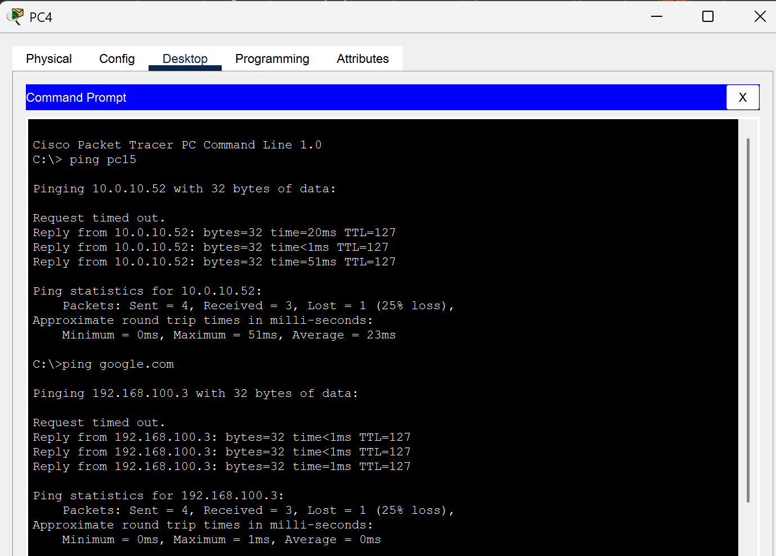
Рисунок 8 – Проверка ping

Также был протестирован иной способ создания DHCP сервера с помощью linux сервера.
Настройки сервера представлены на рисунке 9.1:
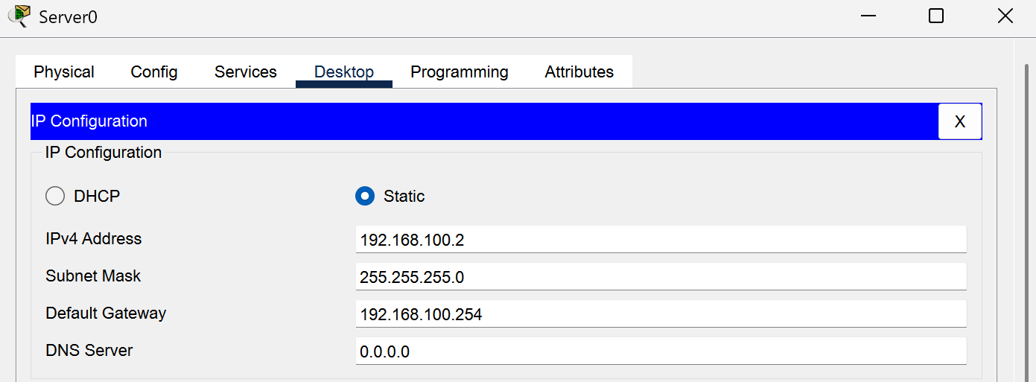
Рисунок 9.1 – Настройка DHCP сервера
Для каждой подсети был создан отдельный пул DHCP с указанием диапазона адресов, шлюза и сервера DNS (рисунок 9.2)
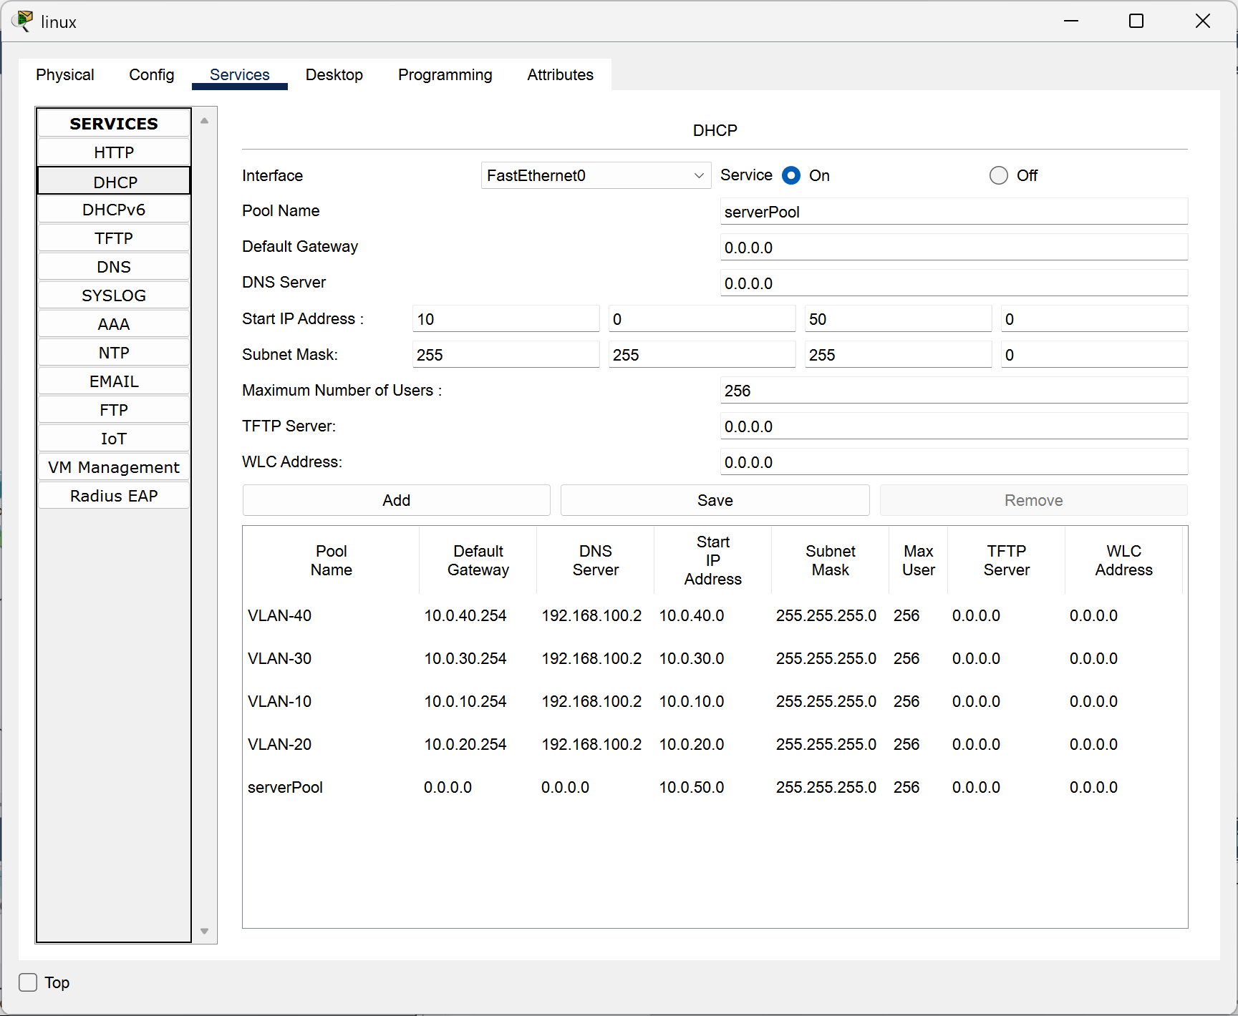
Рисунок 9.2 – Настройка пулов

В конечном итоге получена полностью работающая система компьютеров, коммутаторов, роутера и сервера, с использованием Virtual Local Area Network, Virtual Trunk Protocol и Dynamic Host Configuration Protocol (рисунок 10):
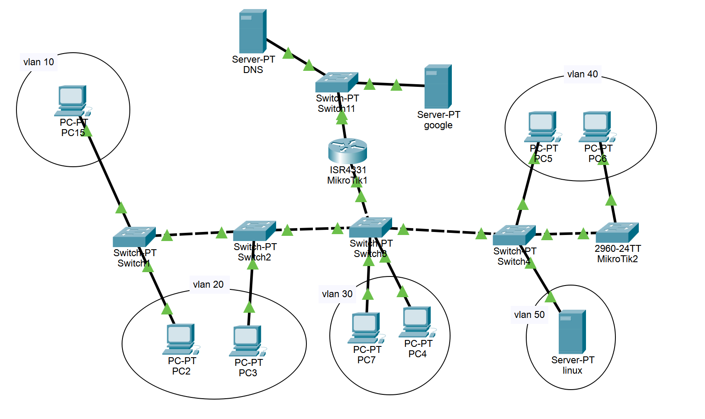
Рисунок 10 – Работающая схема

ВЫВОД
В ходе выполнения лабораторной работы была успешно спроектирована и настроена локальная сеть, разделённая на пять VLAN (VLAN10-VLAN50), что позволило логически изолировать сегменты сети и повысить её управляемость и безопасность. Реализована функция динамической раздачи IP-адресов с использованием DHCP: для каждой VLAN были созданы отдельные пулы адресов с корректным указанием шлюза по умолчанию, а также исключены статические адреса маршрутизатора и серверов из пулов во избежание конфликтов.
На маршрутизаторе настроены сабинтерфейсы, обеспечивающие межсетевую маршрутизацию между VLAN, что подтверждено успешной передачей ICMP-пакетов как внутри VLAN, так и между разными подсетями. Был развёрнут и настроен внутренний DNS-сервер с записями для всех узлов сети, что позволило осуществлять разрешение имён вместо использования IP-адресов. Дополнительно эмулирован внешний DNS-запрос (домен google.com), показавший корректную настройку прямой зоны и доступность внешних ресурсов.
Все этапы настройки были проверены командами ipconfig /all и ping как по IP-адресу, так и по имени узла, что подтвердило корректную работу DHCP и маршрутизации.
Таким образом, цели лабораторной работы достигнуты: освоены ключевые принципы построения современных локальных сетей с применением VLAN, DHCP, DNS.

